江苏出入境检验检疫局
数据上报系统
用户手册



江苏南大苏富特科技股份有限公司
2013年9月

修订历史记录

日期 | 版本 | 作者 | 审核者 | 说明
2013.9.27 | V1.0 | 郎大伟 |  | 江苏出入境检验检疫局数据上报系统用户手册

目 录
1 引言 5
1.1 编写目的 5
1.2 项目背景 5
2 系统主页 5
2.1 上报流程 5
2.2 待办事项 6
3 表样管理 6
3.1 上传表样 6
3.2 查看详细 7
3.2.1 修改信息 8
3.2.2 返回列表 8
3.2.3 全屏显示 8
3.3 下载表样 9
3.4 设置表样 9
3.4.1 添加上报人员 10
3.4.2 删除上报人员 11
3.4.3 添加常用联系人 11
3.4.4 删除常用联系人 11
3.5 发布表样 11
3.6 停止发布 12
3.7 删除表样 12
4 数据上报 13
4.1 开始上报 13
4.1.1 临时保存 13
4.1.2 数据上报 14
4.1.3 全屏显示 15
4.1.4 返回 15
4.2 上报说明 15
4.3 未提交表样 15
4.3.1 提交 16
4.3.2 修改 16
4.3.2.1 临时保存 16
4.3.2.2 数据上报 17
4.3.2.3 全屏显示 17
4.3.2.4 返回 18
4.4 未审核表样 18
4.4.1 查看 18
4.4.1.1 全屏显示 18
4.4.1.2 返回 19
4.5 已审核表样 19
4.5.1 查看 19
4.5.1.1 全屏显示 20
4.5.1.2 返回 20
4.6 未通过表样 20
4.6.1 提交 20
4.6.2 修改 21
4.6.2.1 提交 21
4.6.2.2 审核意见 22
4.6.2.3 全屏显示 22
4.6.2.4 返回 22
4.6.3 审核意见 23
5 数据审核 23
5.1 查看数据 23
5.2 审批数据 24
5.2.1 未审核 24
5.2.1.1 通过 25
5.2.1.2 不通过 25
5.2.1.3 全屏显示 25
5.2.1.4 返回 26
5.2.2 已审核 26
5.2.2.1 通过 26
5.2.2.2 不通过 27
5.2.2.3 全屏显示 27
5.2.2.4 返回 28
5.2.3 未通过 28
5.2.3.1 通过 28
5.2.3.2 不通过 29
5.2.3.3 全屏显示 29
5.2.3.4 返回 30
6 数据导出 30
6.1 批量导出 30
6.2 全部导出 31
7 联系人设置 32
7.1 常用人员添加 32
7.2 常用人员删除 33

引言

编写目的
- 江苏出入境检验检疫局数据上报系统用户手册主要是针对江苏出入境检验检疫局数据上报系统各个模块功能及使用进行编写。
- 本手册的预期读者为江苏出入境检验检疫局的系统管理员、省局的表样上传人员、省局的数据审核人员和各分支局的数据上报人员。

项目背景
- 软件系统名称：江苏出入境检验检疫局数据上报系统
- 软件系统需求者：江苏出入境检验检疫局
- 软件系统开发者：江苏南大苏富特科技股份有限公司
- 软件系统用户：江苏出入境检验检疫局各部门的工作人员

运行环境
操作系统 | 浏览器 | 分辨率 | 备注
Windows XP /2003 /Win7 | Internet Explorer 8及以上版本 (32位) | 1024 x 768以上 | 除IE外其他浏览器不支持
注意：上传表样请使用《全省各分支局入境植物及其产品检验检疫情况统计表》

系统主页

上报流程
点击“首页”进入系统的主页面，点击“上报流程”可以查看上报流程的导航图，如（图2.1）
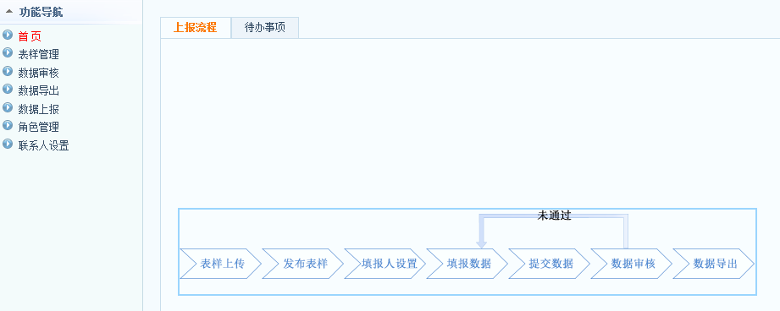
（图2.1）
- 点击导航里图标可以进入对应的操作页面。

待办事项
点击“首页”进入系统的主页面，点击“待办事项”可以查看待上报表样、未提交、未审核、已审核和未通过的信息，如（图2.2）
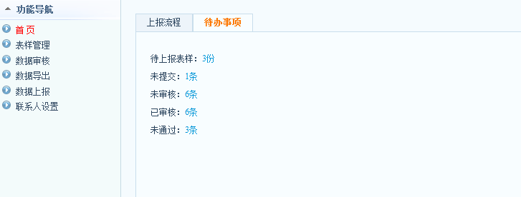
（图2.2）
- 点击待办事项后面的数量可以进入对应的页面。

表样管理
点击“表样管理”进入表样管理的页面，可以进行上传表样、查看详细表样、下载表样、设置上报人，发布表样、停止发布和删除表样等操作，如（图3.1）
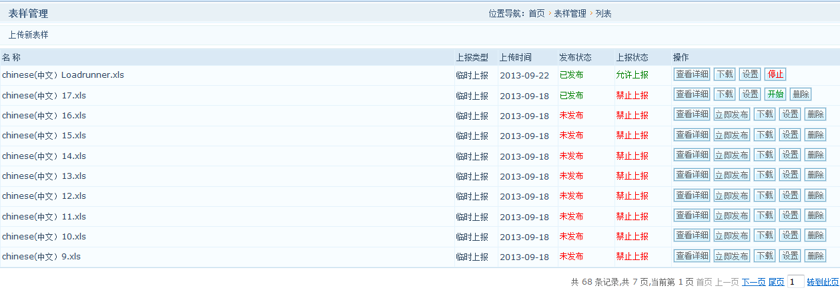
（图3.1）
- 页面上方的位置导航处可以查看目前所在的页面，如需返回首页或上一级可以在导航处点击对应的名字并进入页面。

上传表样
在（图3.1）中，点击“上传新表样”，弹出上传新表样窗口，如（图3.2）
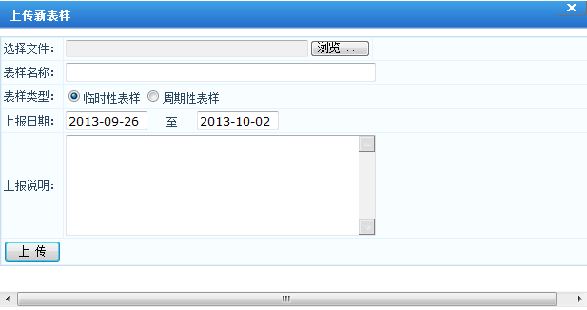
（图3.2）
可以选择需要上传的文件、填写表样的名称、选择表样的类型、上报的日期和填写上报说明，点击“上传”后完成新表样的建立。
- 选择文件、表样名称、表样类型、上报日期为必填项；
- 临时性表样里上报日期必须小于结束时间；
- 周期性表样里上报日期必须大于开始日期，小于结束时间。

查看详细
在（图3.1）中，点击“查看详细”,进入表样详细页面（前提已有新建表样），如（图3.3）
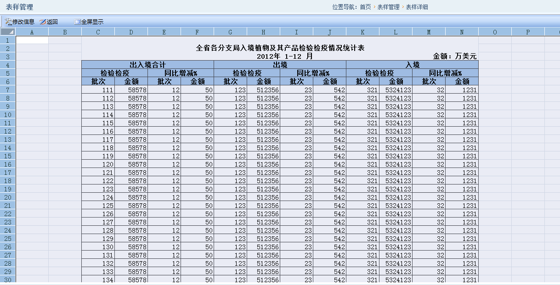
（图3.3）
可以查看表样的详细信息，并且可以修改表样信息、返回到表样管理的列表页面和全屏显示等操作。
- 表样的详细内容只能查看无法修改。

修改信息
在（图2.3）中，点击“修改信息”,弹出表样信息修改窗口，如（图2.4）
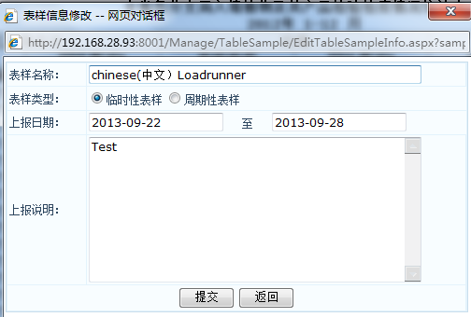
（图3.4）
在“表样信息修改”窗口中可以修改表样名称、表样类型、上报日期和上报说明，点击“提交”后完成对表样的修改，点击“返回”取消操作。
- 表样名称、表样类型、上报日期为必填项；
- 临时性表样里上报日期必须小于结束时间；
- 周期性表样里上报日期必须大于开始时间，小于结束时间。

返回列表
在（图3.3）中，点击“返回”,页面跳转至表样管理的列表页面，如（图3.1）

全屏显示
在（图3.3）中，点击“全屏显示”,表样变为全屏显示，如（图3.5）
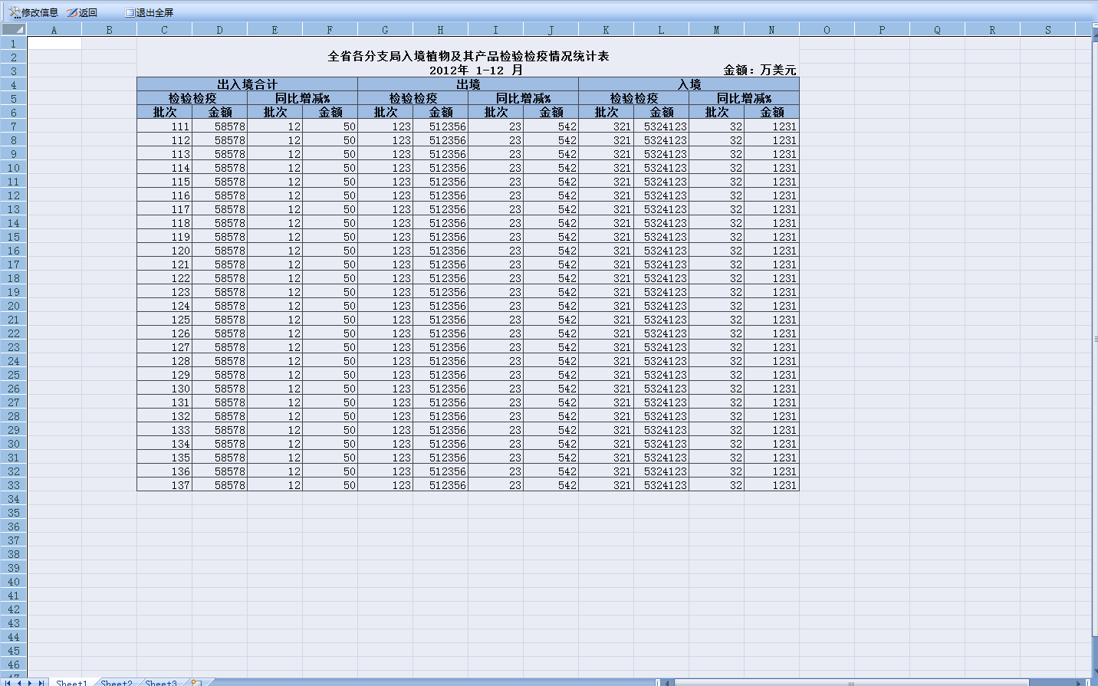
（图3.5）
在（图3.5）中点击“退出全屏”,返回到表样详细的页面。

下载表样
在（图3.1）中，点击“下载”,弹出文件下载的窗口，可以对其进行打开、保存和取消等操作，如（图3.6）
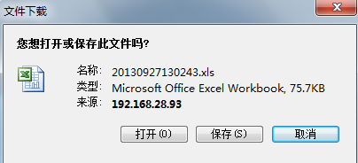
（图3.6）

设置表样
在（图3.1）中，点击“设置”,弹出设置上报人员窗口（前提已有新建项目），可以查看人员列表的姓名、职位和电话，并且也可进行上报人员的添加和常用人员的添加。如（图3.7）
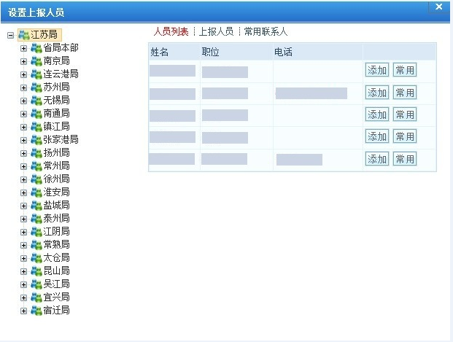
（图3.7）
在（图3.7）中，点击“上报人员”一列可以查看已被添加的上报人员的信息，当点击“删除”按钮，该上报人员被删除成功，如（图3.8）

添加上报人员
在（图3.7）中，在“人员列表”中选择上报人员并点击“添加”，完成上报人员的添加，并且可以在“上报人员”里查看到此人，如（图3.8）
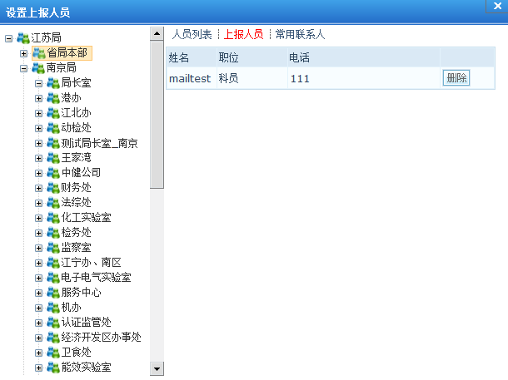
（图3.8）
- 上报人员添加成功后将无法再次重复添加。

删除上报人员
在（图3.8）中，在“上报人员”列表中选择已存在的人员点击“删除”按钮，完成对常用联系人的删除操作，成功删除后可以在，如（图3.7）中重新进行常用联系人的添加。

添加常用联系人
在（图3.7）中，在“人员列表”中选择上报人员并点击“常用”，完成对常用联系人的添加，并且可以在“常用联系人”里查看到此人，如（图3.9）
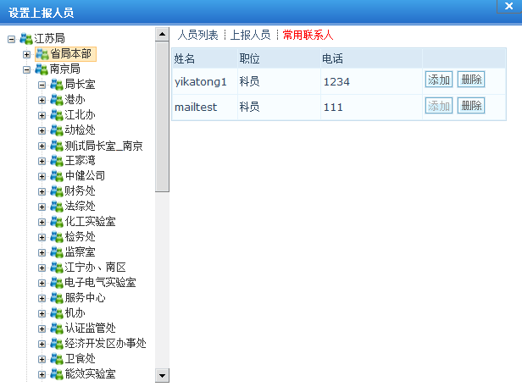
（图3.9）
- 在常用联系人栏里点击“添加”按钮后，该人员成为上报人员；
- 当该人员已经是上报人员时，“添加”按钮将变为灰色无法点击。

删除常用联系人
在（图3.9）中，在“常用联系人”列表中选择已存在的人员点击“删除”按钮，完成对常用联系人的删除操作，成功删除后可以在，如（图3.7）中重新进行常用联系人的添加。

发布表样
在（图3.1）中，点击“开始”按钮, 弹出确认提示窗口，点击“确定”按钮，发布状态变为已发布，上报状态变为允许上报，点击“取消”取消操作。如（图3.10）
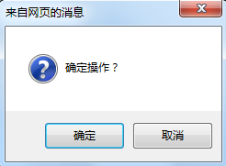
（图3.10）
- 当发布状态变更为已发布后，将无法进行状态的更改；
- 当发布状态为已发布和上报状态为允许上报时可以进行审核操作。

停止发布
在（图3.1）中，点击“停止”按钮, 弹出确认提示窗口，点击“确定”按钮，上报状态变为禁止上报，点击“取消”取消操作，如（图3.11）
（图3.11）
- 当发布状态变更为已发布后，将无法进行状态的更改；
- 当上报状态为禁止上报时无法进行审核操作。

删除表样
在（图3.1）中，点击“删除”按钮, 弹出删除提示窗口，点击“确定”按钮后表样被删除，点击“取消”按钮后取消操作，如（图3.12）
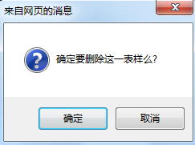
（图3.12）
- 当上报状态为允许上报时无法进行删除操作。

数据上报
点击“数据上报”进入数据上报的页面，可以查看表样的名称和上传的时间，如（图4.1）
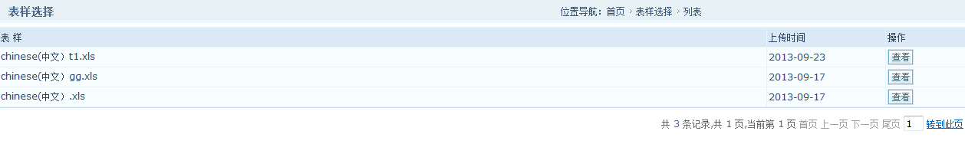
（图4.1）
- 页面上方的位置导航处可以查看目前所在的页面，如需返回首页或上一级可以在导航处点击对应的名字并进入页面。

开始上报
在（图4.1）中选择任意表样点击“查看”按钮后进入上报管理页面，如（图4.2）
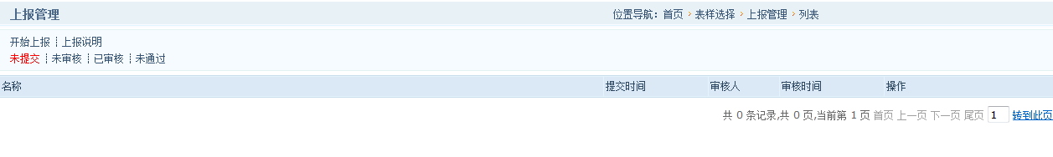
（图4.2）

临时保存
在（图4.2）中点击“开始上报”按钮后进入上报详细页面，如（图4.3）
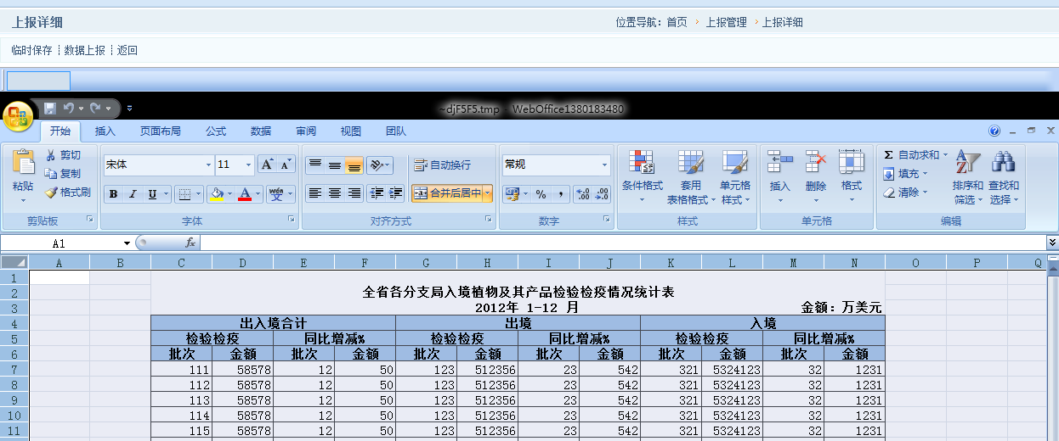
（图4.3）
在（图4.3）中点击“临时保存”后弹出确认提示窗口，点击“确定”按钮，临时表样保存成功，点击“取消”取消操作，如（图4.4）
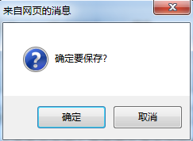
（图4.4）
- 临时保存的表样在上报管理的未提交栏里可以进行提交和修改的操作。

数据上报
在（图4.3）中点击“数据上报”后弹出确认提示窗口，点击“确定”按钮，数据上报成功，点击“取消”取消操作，如（图4.5）
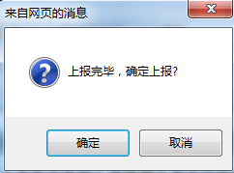
（图4.5）

全屏显示
在（图4.3）中，点击“全屏显示”,表样变为全屏展示，如（图4.6）
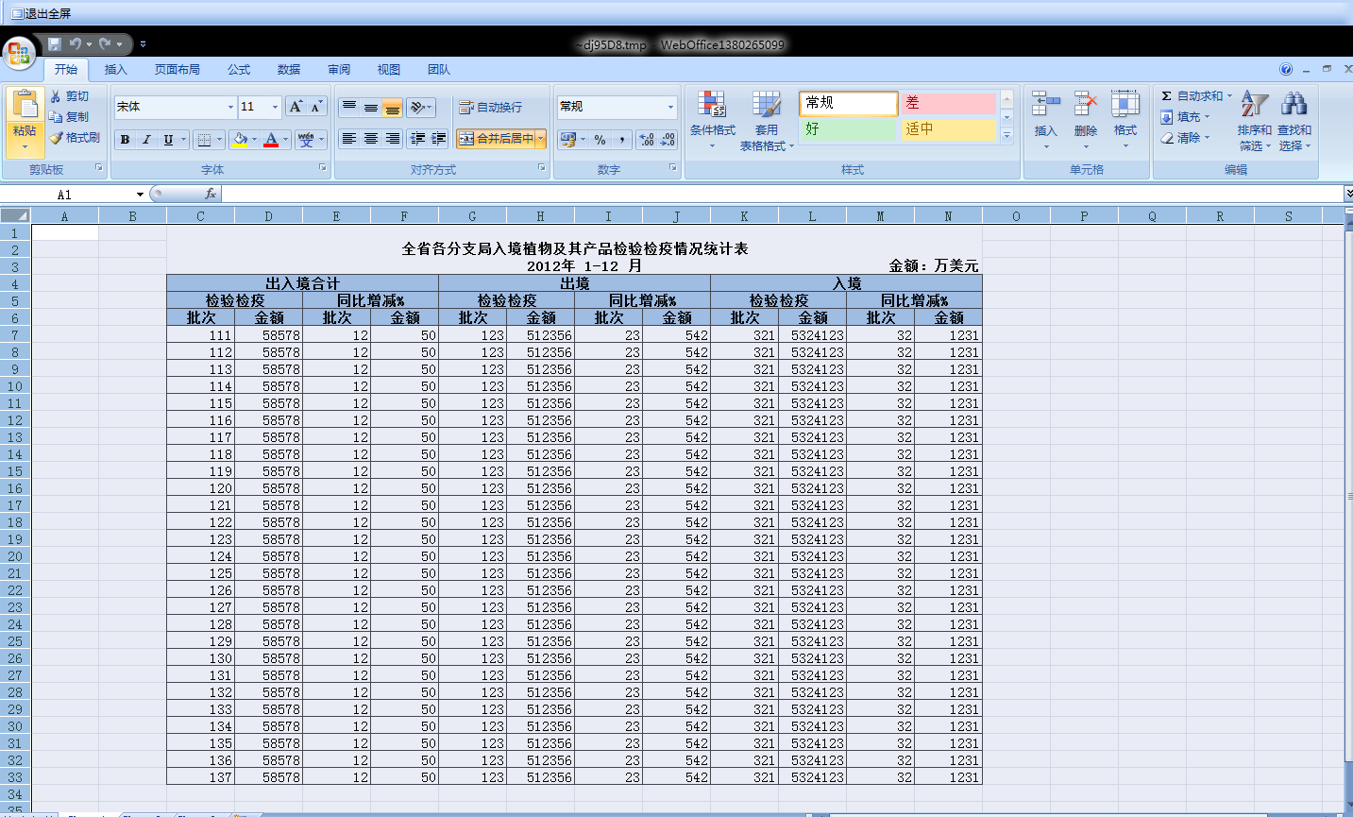
（图4.6）
在（图4.6）中点击“退出全屏”,返回到上报详细的页面。

返回
在（图4.3）中点击“返回”,返回到上报管理的列表页面。

上报说明
在（图4.2）中点击“上报说明”后弹出上报说明的窗口，如（图4.7）
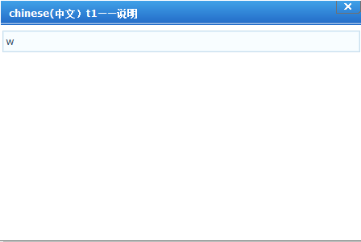
（图4.7）
- 窗口标题为表样的名称，内容为上报的说明。

未提交表样
在（图4.2）中点击“未提交”页面显示出未提交的表样信息，可以进行提交和修改，如（图4.8）
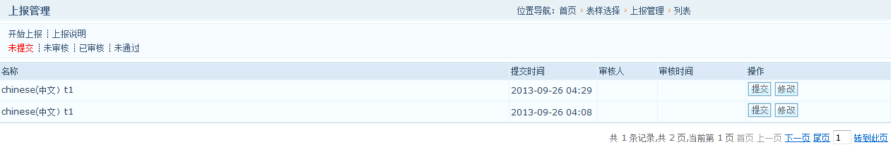
（图4.8）
- 当表样被临时保存后会变更为未提交的表样

提交
在（图4.8）中点击“提交”按钮弹出确认提示窗口，点击“确定”按钮，表样上报成功，点击“取消”取消操作，如（图4.9）
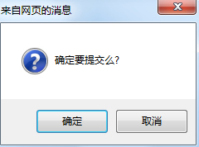
（图4.9）

修改
在（图4.8）中点击“修改”页面跳转至上报详细的页面，可以进行临时保存、数据上报和返回等操作，如（图4.10）
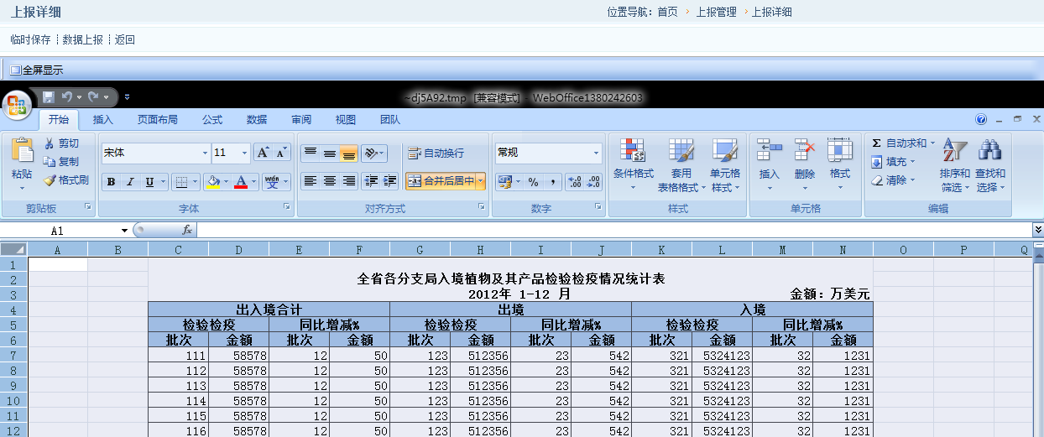
（图4.10）

临时保存
在（图4.10）中点击“临时保存”后弹出确认提示窗口，点击“确定”按钮，临时表样保存成功，点击“取消”取消操作，如（图4.11）
（图4.11）
- 表样修改后再点击临时保存，表样内容保存成功。

数据上报
在（图4.10）中点击“数据上报”后弹出确认提示窗口，点击“确定”按钮，数据上报成功，点击“取消”取消操作，如（图4.12）
（图4.12）
- 表样修改后再点击临时保存，表样内容保存成功。

全屏显示
在（图4.10）中，点击“全屏显示”,表样变为全屏展示，如（图4.13）
（图4.13）
在（图4.13）中点击“退出全屏”,返回到上报详细的页面。

返回
在（图4.10）中点击“返回”,返回到上报管理的列表页面。

未审核表样
在（图4.2）中点击“未审核”页面显示出未审核的表样信息，可以进行查看的操作，如（图4.14）
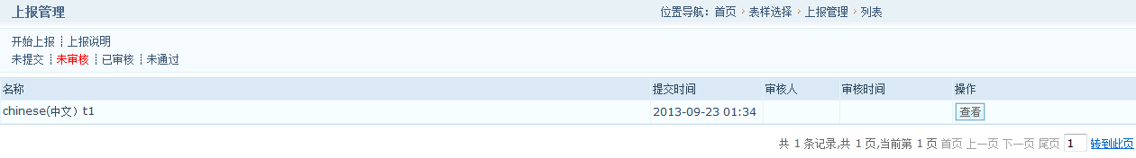
（图4.14）

查看
在（图4.14）中点击“查看”按钮后进入数据查看页面，如（图4.15）
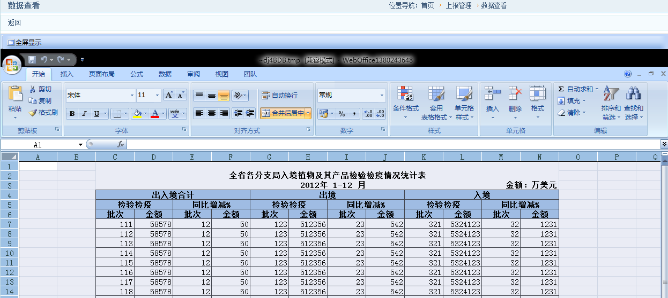
（图4.15）
- 可以查看表样的内容，但是无法修改。

全屏显示
在（图4.15）中，点击“全屏显示”,表样变为全屏展示，如（图4.16）
（图4.16）
在（图4.16）中点击“退出全屏”,返回到上报详细的页面。

返回
在（图4.15）中点击“返回”,返回到上报管理的列表页面。

已审核表样
在（图4.2）中点击“已审核”页面显示出已审核的表样信息，可以进行查看的操作，如（图4.17）
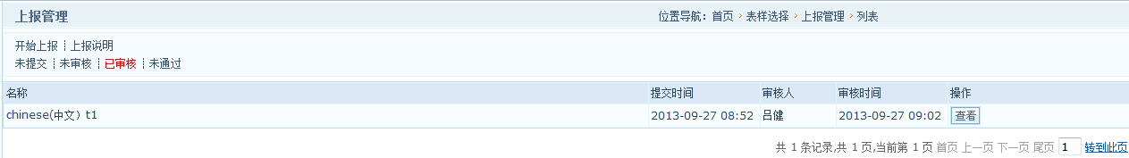
（图4.17）

查看
在（图4.17）中点击“查看”按钮后进入数据查看页面，如（图4.18）
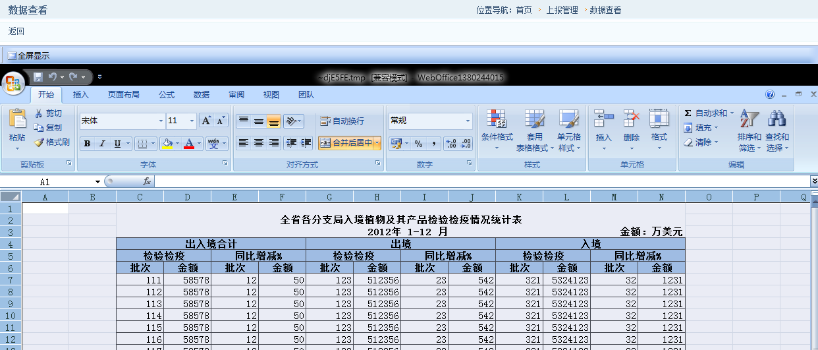
（图4.18）
- 可以查看表样的内容，但是无法修改。

全屏显示
在（图4.16）中，点击“全屏显示”,表样变为全屏展示，如（图4.19）
（图4.19）
在（图4.19）中点击“退出全屏”,返回到上报详细的页面。

返回
在（图4.18）中点击“返回”,返回到上报管理的列表页面。

未通过表样
在（图4.2）中点击“未通过”页面显示出未通过的表样信息，可以进行提交、修改和查看审核意见的操作，如（图4.20）
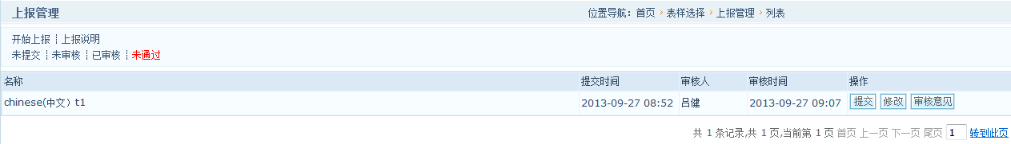
（图4.20）

提交
在（图4.20）中点击“提交”按钮弹出确认提示窗口，点击“确定”按钮，表样上报成功，点击“取消”取消操作，如（图4.21）
（图4.21）

修改
在（图4.20）中点击“修改”页面跳转至上报详细的页面，可以进行表样提交、查看审核意见、全屏显示和返回等操作，如（图4.22）
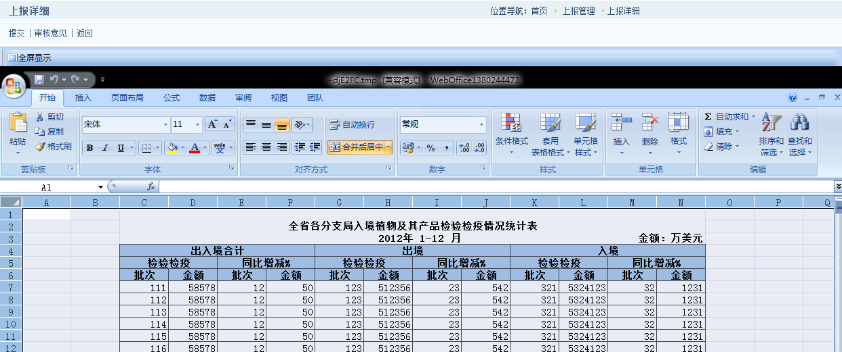
（图4.22）

提交
在（图4.22）中点击“提交”按钮弹出确认提示窗口，点击“确定”按钮，表样上报成功，点击“取消”取消操作，如（图4.23）
（图4.23）
- 当修改表样内容后点击提交，表样的会变更为修改后的内容。

审核意见
在（图4.22）中点击“审核意见”后弹出审核意见的窗口，可以查看审批的内容，如（图4.24）
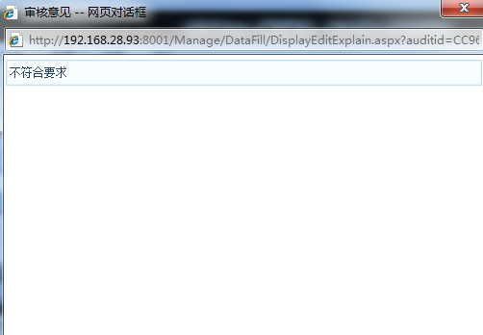
（图4.24）

全屏显示
在（图4.22）中，点击“全屏显示”,表样变为全屏展示，如（图4.25）
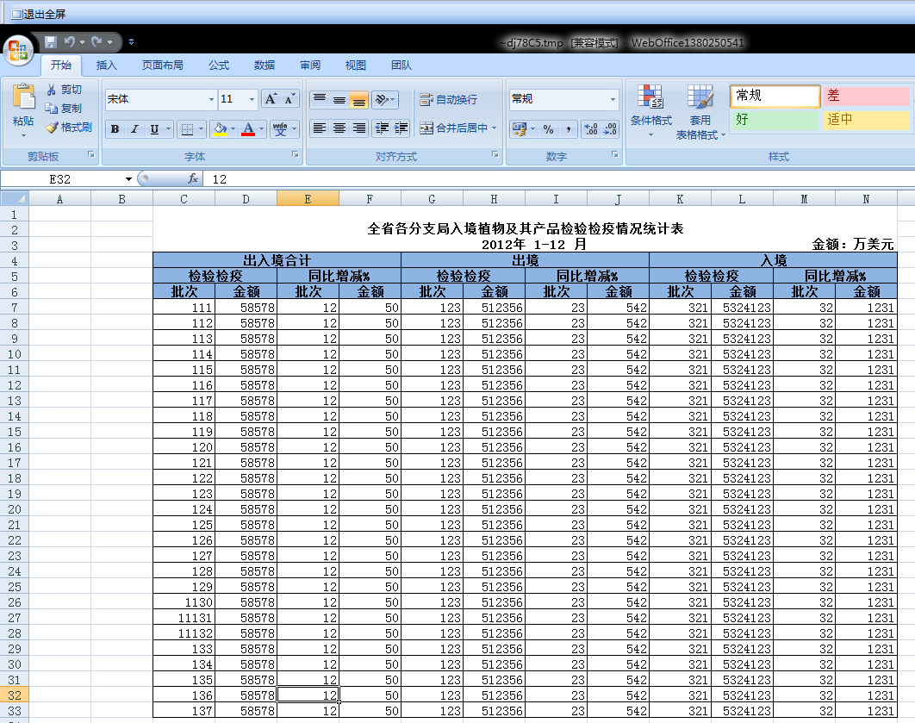
（图4.25）
在（图4.25）中点击“退出全屏”,返回到上报详细的页面。

返回
在（图4.22）中点击“返回”,返回到上报管理的列表页面。

审核意见
在（图4.22）中点击“审核意见”后弹出审核意见的窗口，可以查看审批的内容，如（图4.26）
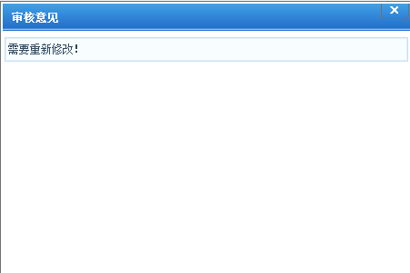
（图4.26）
- 审核意见只能查看，无法进行修改。

数据审核
点击“数据审核”进入数据审核的页面，可以查看表样的详细数据，并进行审批操作，如（图5.1）
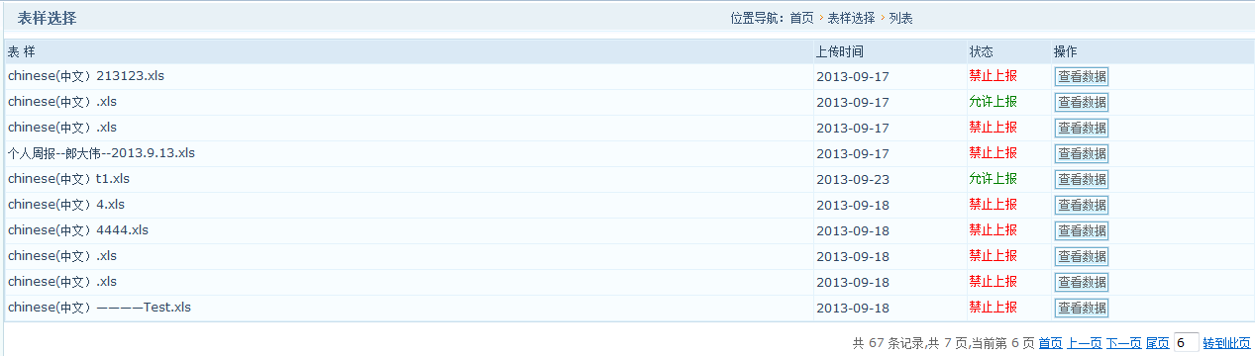
（图5.1）
- 页面上方的位置导航处可以查看目前所在的页面，如需返回首页或上一级可以在导航处点击对应的名字并进入页面。

查看数据
在（图5.1）中点击“查看数据”,进入人员选择的页面，可以查看上报人的姓名、电话、邮箱、所属机构、职务和审核的信息，如（图5.2）
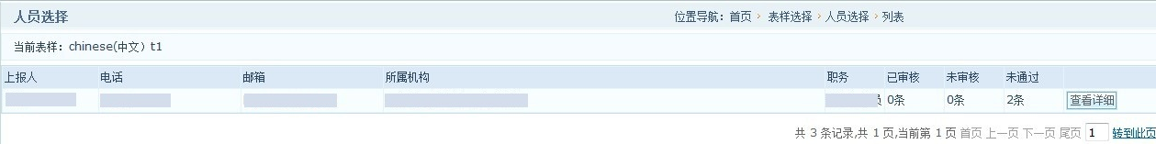
（图5.2）
- 当上报状态为允许上报时才能查看到数据并进行审核操作。

审批数据
在（图5.1）中点击“查看详细”,进入数据审核的列表页面，如（图5.3）
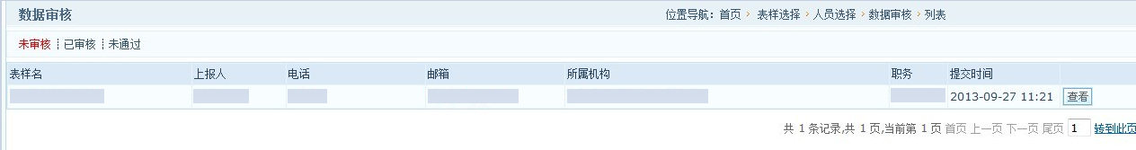
（图5.3）
- 在数据审核的列表页面里可以查看未审核、已审核和未通过的表样，并进行操作。

未审核
在（图5.3）中点击“未审核”，页面显示出未审核的表样信息，点击“查看”可以查看表样和审批操作，如（图5.4）
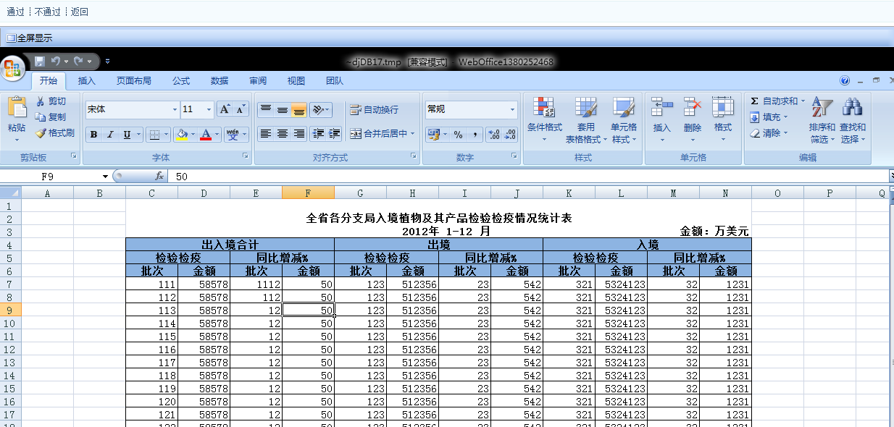
（图5.4）

通过
在（图5.4）中点击“通过”，弹出确认提示窗口，点击“确定”按钮，表样审核通过，点击“取消”取消操作，如（图5.5）
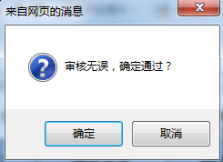
（图5.5）
- 表样审核通过后状态变为已审核，如需要进行修改审核状态可以在已审核栏里点击查看重新进行审批操作。

不通过
在（图5.4）中点击“不通过”，弹出审核意见窗口，需要填写审核意见，点击“确定”按钮并完成审核操作，如（图5.6）
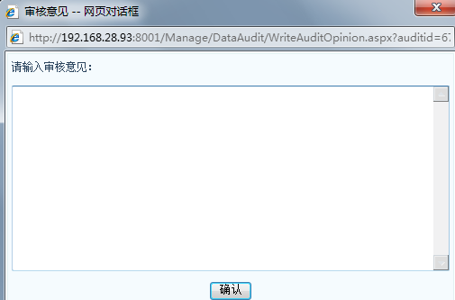
（图5.6）
- 表样审核选择不通过后状态变为未通过，如需要进行修改审核状态可以在未通过栏里点击查看重新进行审批操作。

全屏显示
在（图5.4）中，点击“全屏显示”,表样变为全屏展示，如（图5.7）
（图5.7）
在（图5.7）中点击“退出全屏”,返回到数据审核详细的页面。

返回
在（图5.4）中点击“返回”,返回到数据审核的列表页面。

已审核
在（图5.3）中点击“已审核”，页面显示出未审核的表样信息，点击“查看”可以查看表样和审批操作，如（图5.8）
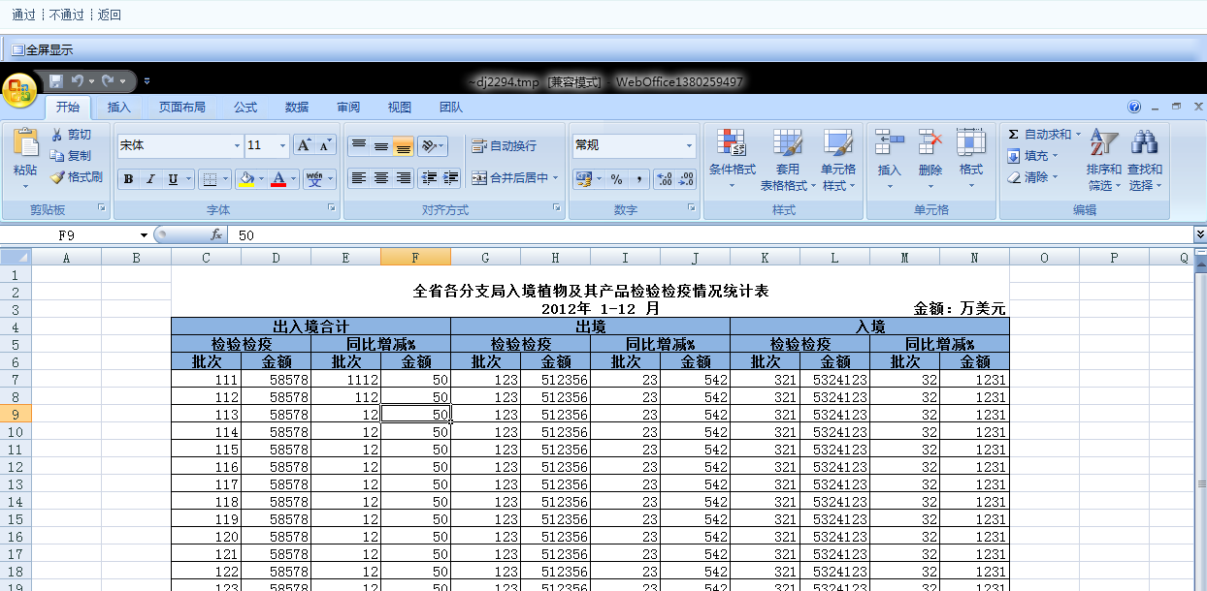
（图5.8）

通过
在（图5.8）中点击“通过”，弹出确认提示窗口，点击“确定”按钮，表样审核通过，点击“取消”取消操作，如（图5.9）
（图5.9）
- 表样审核通过后状态变为已审核，如需要进行修改审核状态可以在已审核栏里点击查看重新进行审批操作。

不通过
在（图5.8）中点击“不通过”，弹出审核意见窗口，需要填写审核意见，点击“确定”按钮并完成审核操作，如（图5.10）
（图5.10）
- 表样审核选择不通过后状态变为未通过，如需要进行修改审核状态可以在未通过栏里点击查看重新进行审批操作。

全屏显示
在（图5.4）中，点击“全屏显示”,表样变为全屏展示，如（图5.11）
（图5.11）
在（图5.11）中点击“退出全屏”,返回到数据审核详细的页面。

返回
在（图5.4）中点击“返回”,返回到数据审核的列表页面。

未通过
在（图5.3）中点击“未通过”，页面显示出未通过的表样信息，点击“查看”可以查看表样和审批操作，如（图5.12）
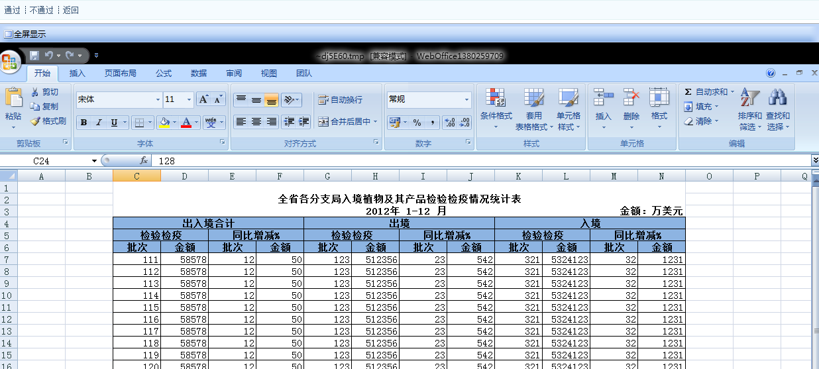
（图5.12）

通过
在（图5.12）中点击“通过”，弹出确认提示窗口，点击“确定”按钮，表样审核通过，点击“取消”取消操作，如（图5.13）
（图5.13）
- 表样审核通过后状态变为已审核，如需要进行修改审核状态可以在已审核栏里点击查看重新进行审批操作。

不通过
在（图5.12）中点击“不通过”，弹出审核意见窗口，需要填写审核意见，点击“确定”按钮并完成审核操作，如（图5.14）
（图5.14）
- 表样审核选择不通过后状态变为未通过，如需要进行修改审核状态可以在未通过栏里点击查看重新进行审批操作。

全屏显示
在（图5.12）中，点击“全屏显示”,表样变为全屏展示，如（图5.15）
（图5.15）
在（图5.15）中点击“退出全屏”,返回到数据审核详细的页面。

返回
在（图5.12）中点击“返回”,返回到数据审核的列表页面。

数据导出
点击“数据导出”进入数据导出的页面，可以查看表样的名称、上传时间、状态以及批量导出和全部导出的操作，如（图6.1）
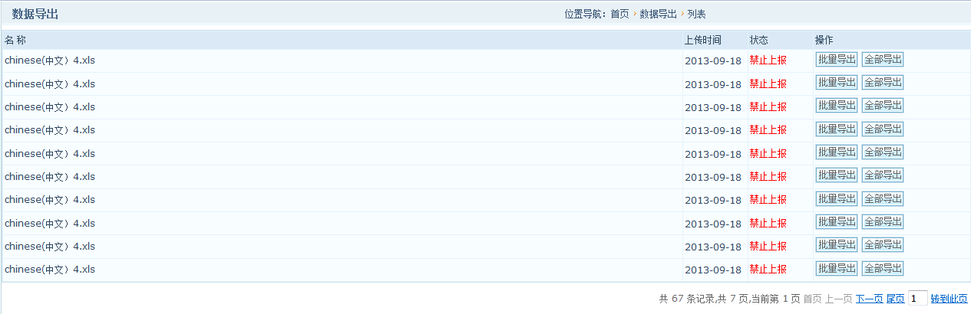
（图6.1）
- 页面上方的位置导航处可以查看目前所在的页面，如需返回首页或上一级可以在导航处点击对应的名字并进入页面。

批量导出
在（图6.1）中点击“批量导出”，进入批量导出的列表页面，如（图6.2）
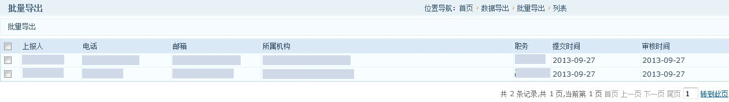
（图5.2）
在（图6.2）可以勾选需要导出的数据，勾选完毕后点击“批量导出”，弹出文件下载的窗口，可以对其进行打开、保存和取消等操作，如（图6.3）
（图6.3）
- 至少需要选择一项才可以点击批量导出；
- 当有多个表格时会进行表样数据的合并。

全部导出
在（图6.1）中点击“全部导出”按钮弹出导出确认的提示窗口（如图6.4）
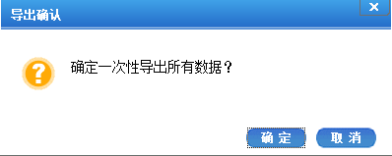
（图6.4）

在（图6.4）中点击“确定”按钮，弹出文件下载的窗口，可以对其进行打开、保存和取消等操作，点击“取消”取消操作，如（图6.5）
（图6.5）

联系人设置
点击“联系人设置”进入联系人设置的页面，可以查看人员列表和添加、删除常用联系人的操作，如（图7.1）
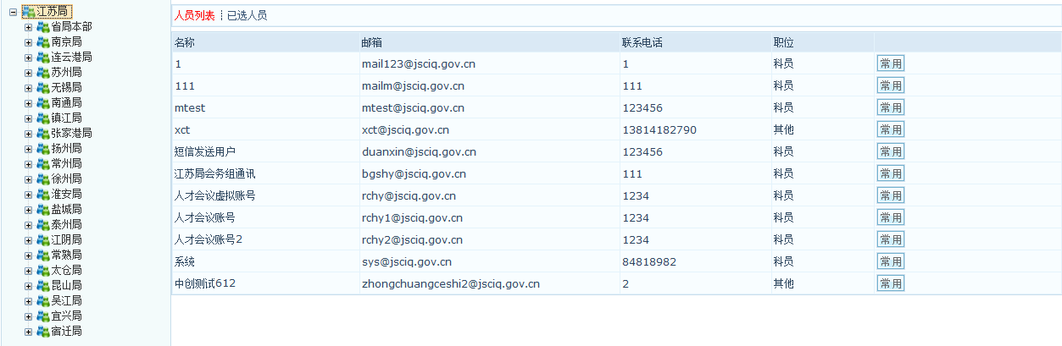
（图7.1）

常用人员添加
在（图7.1）人员列表中选择需要添加的人员点击“常用”按钮，常用联系人添加成功，如（图7.2）
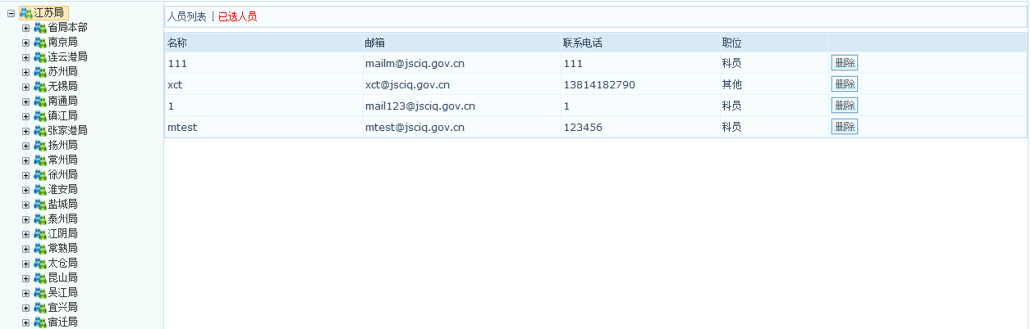
（图7.2）
- 在人员列表中如已对其进行常用联系人的操作将无法进行重复添加。

常用人员删除
在（图7.2）已选人员中选择需要删除的人员点击“删除”按钮，常用联系人删除成功。
- 当删除后可以再次进行常用联系人的添加操作。

